**孩子很散漫，都要人家吼、不主動，該怎麼教？(後設能力培養)**

2022年6月23日  作者： [天才領袖團隊](https://www.leaderkid.com.tw/author/yulun1835/)

孩子為什麼都要人家吼、不主動，你的孩子有以下這些散慢的狀況嗎？  
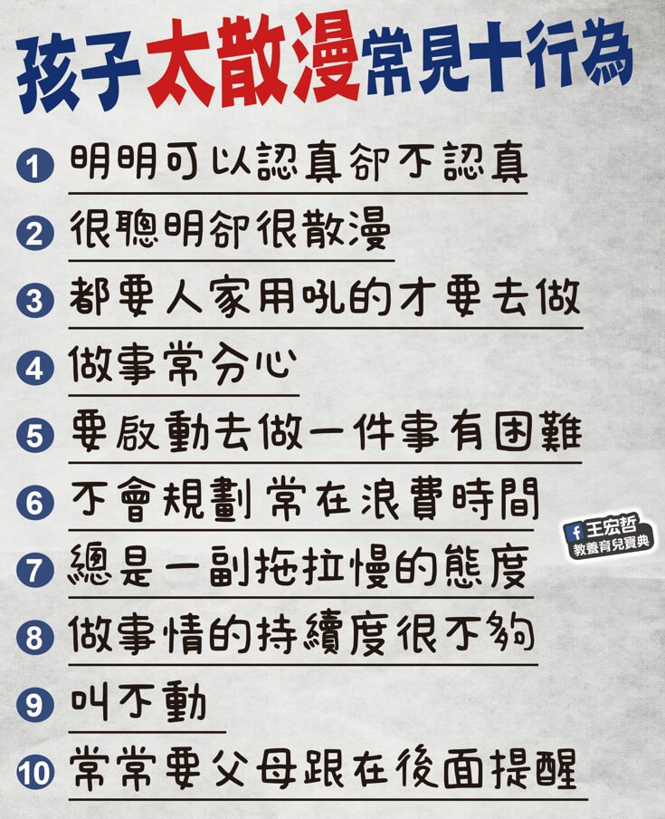

1、明明可以認真卻不認真  
2、玩具亂放、東西用完就隨手放  
3、都要人家用吼的時才要去做  
4、做事常分心  
5、要啟動去做一件事有困難  
6、不會規劃 常在浪費時間  
7、叫不動，總是一副拖拉慢的態度  
8、做事情的持續度很不夠  
9、看電視、玩電動總是超過約定的時間  
10、常常要父母跟在後面提醒

這些是散漫孩子常見的行為表現，散漫的孩子或許不會影響到學業表現，但卻會令爸媽在生活大小事中感到煩心，尤其當孩子是聰明又散漫，明明有能力卻不去做好時，真的會令爸媽感到相當疲累與挫折。

孩子明明就很聰明，為何會散漫呢？

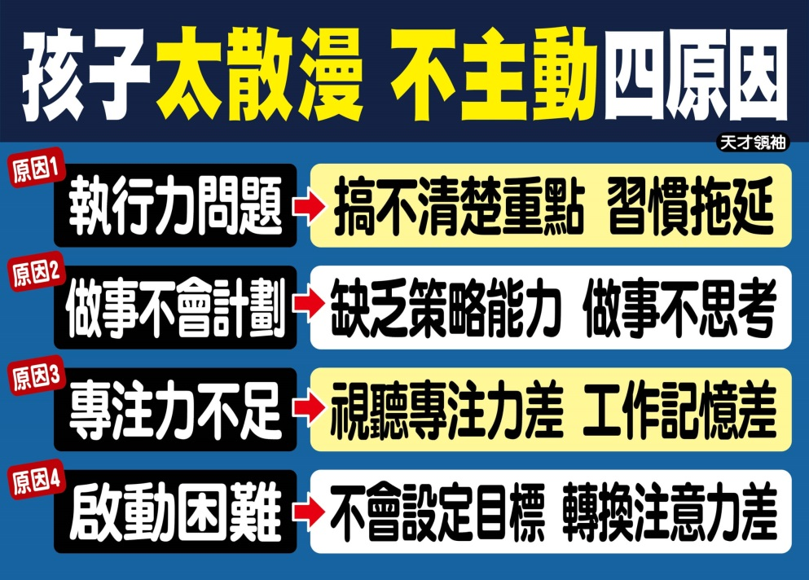

孩子「太散漫」、「不主動」大致可分為四個原因：

**原因一》執行力問題**  
很多孩子被交待任務時，不會立刻去執行，然後過一下就忘了。對！就是那種「好啦！好啦！我知道」、「好啦！我待會就去整理」，結果說了又不會去做的小孩。這一類問題大約佔了六到七成，常發生在4-12歲的孩子。

我們要幫助這些孩子搞清楚重點，改變拖延的習慣：  
（1）先跟他約定好，多久之後會去做，並請他設定計時器做提醒。  
（2）給予時間後，孩子還是沒去做，就要幫他停下手邊的事，讓孩子了解，他如果沒辦法停下手邊的事，那大人就只好幫他停止。  
（3）交代孩子任務時，要習慣讓孩子跟你面對面，確認孩子釐清重點。  
（4）讓孩子習慣在大腦中思考一遍要做的事，而且開出來的清單要一樣一樣的去做，或有時限的去做，才能養成一種新的習慣。

**原因二》做事不會計劃**  
有些很散漫的孩子，他根本不會計劃或組織該做的事，不知道事情的先後順序，也不知道自己剩多少的時間，在某些程度上，可以說這些孩子沒有時間規劃的能力，也沒有做事的次序感。我們要幫助這些孩子培養策略的能力。

培養策略能力的五大要件是：

（1）第一要與孩子討論，討論目前的問題，例如你有沒有發現今天回家時間比較早，你可以比較早開始寫作業，作業也不多，結果你還是寫到這麼晚，中間一直被提醒，一直被催，搞到你不開心，爸媽也覺得好累，你喜歡這樣子的生活嗎？  
（2）第二要孩子思考，想想看，可以用甚麼方法改變現況，這個階段爸媽可以多傾聽孩子的方法，從中引導思考可行性，親子一起討論，記住，孩子有參與的解決方法，往往孩子會比較願意執行。  
（3）第三要協助孩子組織事物，可以請孩子列清單，「想做的事」和「該做的事」分開列出，列完之後請孩子排列優先順序，有時間性的也請孩子列出來。如果孩子是小學生，建議帶著孩子列周計劃表，因為小學之後不僅平日每天都有功課，有時還會有補習班的作業，如果不在週間分散完成，是不可能的。  
（4）第四要加強孩子的自我控制能力，教會孩子設停損點，不論是追求完美的孩子，想要把作業寫到完美，結果花了過多的時間，或者是貪玩的孩子，想要先放鬆一下，結果耗費太久時間，這都是自制力不足，不懂得設限。可以請孩子思考每件事預計要花多久時間，善用計時器提醒自己，小學以後的孩子更要能學會衡量停損點，到了甚麼時間，就表示自己不能再拖了，否則會有不好的後果。  
（5）第五要適當的幫助孩子修正與正向回饋，一個問題絕對不會這麼容易就改善了，而且隨著時孩子成長，環境變化，目前的方法未必一直適用，因此每隔一陣子，可以提醒孩子，是否覺得最近又常會拖延、慌亂、匆忙，是不是有甚麼地方該調整，爸媽盡量給大方向提醒，不直接干涉。

**原因三》專注力不足**  
有些孩子很散漫根本的原因是專注力不足，這一群孩子大概佔了四成到五成左右。當孩子沒有辦法聽到指令的時候，就需要大人更大聲、甚至用吼的、用罵的他才能聽到指令，這是大腦感官接收出現了嚴重的問題。例如：聽覺感官接收出現的問題，孩子會不能完整的聽到別人說話與交代的任務，於是處在一種有聽沒到的狀況；而視覺感官接收出現問題的孩子，會常常處在一種找不到環境中焦點的狀態，於是這些小孩，就沒有辦法順利地跟環境互動，處於一種很混亂又抓不到人家說話重點的情形。

這一類專注力不足的孩子就是要進行感官專注力的訓練，例如：  
（1）給多重指令任務，例如買東西時，告訴孩子需購買的物品(3件以上)，請孩子找到並放到購物籃中，或者在球類運動時，能夠用邊拍球走過去將物品拿回來算是多重任務。  
（2）給予孩子多步驟的指令，說完後，請孩子回答被交待事情的先後順序  
（3）常常提醒孩子去回想生活裡面該做的事情，訓練短期記憶、工作記憶。  
（4）提醒孩子預想，大腦先將等一下要做的事情過程思考一遍，演練過一次，這都會有助於提升接下來活動時的專注力及工作記憶。

**原因四》啟動困難**  
除了執行力問題外，很多孩子在做事情之前，也有啟動困難，不清楚目標是什麼，還有注意力轉換上面不成熟有關，這類的孩子，要教他設定目標並有效執行。舉例來說，當你跟孩子說，他看完電視，請去收拾他的書桌，他可能對於什麼時候要看完電視的目標設定，以及書桌要從哪裡開始收的目標設定，就出現了問題。另外，還可能他要從看電視的這一件事情，轉換到收拾書桌或書包上面的注意力轉換，也有不成熟的問題。

這一類啟動困難的孩子，我們可以這樣做：  
（1）半協助的教他們設定自己的目標，例如：請孩子思考關電視前的5分鐘，自己該做什麼事？收拾書桌的目標為何？  
（2）什麼是有效提醒自己的方法？計時器就夠了？需不需要有預備時間點和最後的停損點時間提醒？  
（3）反問孩子延遲了以後該怎麼辦？善用獎勵制度，如果孩子做到了就獎勵他，獎勵他願意起身去做，如果孩子依舊做不到，就跟他討論第二套方法。

**改善孩子的散慢行為，培養後設認知是關鍵**

散漫的孩子往往是缺乏一些技巧，而這些技巧不靠大人的引導，往往不會自己改善，大人就會覺得孩子老是依賴，孩子也就因此缺乏獨立性。除了上述的方法，也建議爸媽多培養孩子的時間觀念，經常注意自己一件事需要耗費多少時間，30分鐘大概是多久？自己準備出門大概都要花多久時間？多時間越能掌握的孩子，就越能減少散漫的行為發生。最後，在每次孩子因散漫而嚐到後果時，也平心靜氣地陪著孩子回想，整個過程是否有可以改進的地方，以及可以怎麼做，這都能增進孩子的後設認知發展，所謂後設認知就是能退一步看，站在宏觀的角度面對自己的處境，觀察解決問題的能力，後設認知好的孩子，未來的行動力發展也會更好。